
Оглавление
ВВЕДЕНИЕ 3
1. Подготовка рабочей среды, подбор архитектуры нейронной сети и Обработка данных 5
1.1. Настройка оборудования для разработки нейронных сетей на языке Python 5
1.2. Анализ аспектов разработки нейросети для задач NLP 6
1.3. Подбор базовой архитектуры нейронной сети 7
1.4. Описание данных 8
1.5. Предобработка данных и смена задачи 9
1.6. Разделение данных 12
1.7. Обработка данных и нормализация 13
1.8. Создание словаря и подготовка загрузчика данных 18
1.9. Выводы по итогу раздела 21
2. Написание нейросети 22
2.1. Создание классификатора 22
2.2. Тренировка нейронной сети 23
2.3. Улучшение нейронной сети 27
2.4. Итоговая тренировка нейросети и проверка на тестовых данных 34
2.5. Выводы по разделу 35
Заключение 36
Список используемых источников 37

ВВЕДЕНИЕ
Данный вид работы, а именно, производственная практика, проходил в ЧОУВО “МУ им. С. Ю. Витте ” на кафедре информационных систем, на факультете прикладной информатики.
Целью практики является анализ процесса машинного обучения в области обработки естественного языка (далее - NLP) и использования для этого нейронных сетей. Будут проведены полный анализ и обработка исходных данных, построены наглядные графики, демонстрирующие изменения распределения данных после каждого этапа обработки. Предметная область – эмоциональная нагрузка сообщений в социальных сетях. Задача – классификация постов пользователей на несколько эмоций только по одному признаку: тексту сообщения.
Задачи практики:
- Подготовить среду разработки, настроить конфигурацию оборудования;
- Изучить аспекты создания нейронных сетей в области NLP;
- Подобрать подходящую архитектуру нейросети для достижения цели работы;
- Провести предварительный анализ данных;
- Обработать и нормализовать данные;
- Разделить данные на тренировочные и тестовые.
- Привести данные в необходимый для нейросети вид:
  - Создать словарь и загрузчик данных по частям;
  - Преобразовать тексты в тензоры PyTorch;
- Написать нейронную сеть, выбрать оптимизатор;
- Добавить функции обучения и валидации;
- Оценить эффективность модели машинного обучения, сделать выводы;
- Сделать попытку улучшить результат путём изменения архитектуры сети, подбора гиперпараметров;
- Резюмировать проделанную работу, составить рекомендации для решения задач NLP в рамках исследования социальных сетей
Практическая работа состоит из введения, двух частей, вывода и списка используемой литературы.

Подготовка рабочей среды, подбор архитектуры нейронной сети и Обработка данных

Настройка оборудования для разработки нейронных сетей на языке Python
Для эффективной разработки были использованы следующие комплектующие компьютеры:
Таблица 1 – Перечень используемого оборудования
Оборудование | Технические характеристики
Центральный процессор | Intel Core i5-8250U 3.4GHz
Графическая карта | Nvidia GeForce GTX 1050 mobile 4GB
RAM | 12GB DDR4-2400
В качестве основных библиотек Python были выбраны PyTorch, Spacy и Scikit-learn. Для первых двух понадобилось установить необходимые компоненты: драйвер Nvidia Studio 559.99, CUDA Toolkit 11.3.
Версии библиотек:
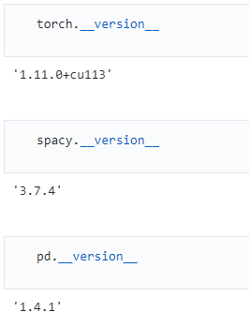
Рисунок 1. Версии библиотек
Проверка того, что конфигурация настроена успешно:
device = 'cuda' if torch.cuda.is_available() else 'cpu'
device


Рисунок 2. Рабочая конфигурация видеокарты отображает "cuda"
spacy.require_gpu()

Рисунок 3. Правильно установленный модуль Spacy указывает, что вычисления на GPU возможны
Перечень нестандартных библиотек устанавливался следующими командами пакетного менеджера Pip:
pip install -U pip setuptools wheel cupy progressbar wordninja
pip install -U 'spacy[cuda11x,transformers,lookups]'
python -m spacy download en_core_web_sm
python -m spacy download ru_core_news_sm
Редактором кода послужил Jupyter Notebook.

Анализ аспектов разработки нейросети для задач NLP
На данный момент существует несколько достаточно продвинутых инструментов для автоматической классификации текстов. Вот основные из них:
- FNN - полносвязные нейронные сети. Здесь информация передаётся от одного слов к другому без возврата;
- RNN – рекуррентные нейронные сети. Передают информацию между слоями, запоминая предыдущие состояния. Хорошо подходят для последовательных данных, например, текста;
- CNN – свёрточные нейронные сети. Сокращают входную информацию для извлечения наиболее значимых признаков. В основном используются для анализа изображений, но также могут быть полезны для получения важных характеристик как текстов, так и других типов данных;
- Трансформеры. Наиболее продвинутая архитектура для задач NLP в настоящее время. Позволяет обращаться к любой информации из последовательности данных в любое время. Состоит из множества компонентов, таких как: энкодеры, декодеры и механизма внимания.
В мае 2024-го года группа исследователей из Массачусетского института технологий, Калифорнийского института технологий, Северо-Восточного университета и Института искусственного интеллекта и фундаментальных взаимодействий представила новую архитектуру нейронных сетей Колмогорова-Арнольда (KAN), в которых функции активации задействованы уже на рёбрах нейронной сети, а не в нейронах.
В данной работе будут использоваться в основном полносвязные слои. Трансформеры рассмотрены не будут, в силу малой мощности оборудования и требуемых больших временных ресурсов, включая время загрузки предобученных моделей. С нуля трансформеры разрабатывать не принято, так как уже существует большое число эффективных решений, таких как GPT (Generative Pretrained Transformer) от Google, OpenAI и других компаний. Их модели обучались продолжительное время и содержат миллиарды и триллионы параметров.

Подбор базовой архитектуры нейронной сети

В качестве основной сети будет проверена простая архитектура:
- Слой эмеддинга;
- Усреднение эмбеддингов;
- Линейный слой.
Эмбеддинг служит для преобразования индексов слов в текстах в векторы фиксированной длины.
После создания словаря, на вход сети будут подаваться батчи (наборы текстов) из индексов слов в словаре, а также размер словаря и размер каждого эмбеддинга.
Далее для каждого вектора (текста, преобразованного в эмбеддинг) будет вычисляться среднее значение.
Линейный слой преобразует выход усреднённых эмбеддингов в классы, а именно, индексы эмоций (их перечень будет заранее определён).
В итоге если X – батч индексов слов,
- B – размер батча,
- L – длина последовательности в батче,
- X – входной батч размером $\left(B, L\right)$,
- E – функция эмбеддинга;
- M – длина эмбеддинга;
- K – количество классов;
- W – матрица весов размера $\left(M, K\right)$
, формула эмбеддинга:
$E=Embedding\left(X\right)$,
, формула усреднения получится следующей:
$$Ê= \frac{1}{L}\sum_{i=1}^{L}{E\left[:,i,:\right]}$$
, где $E\left[:,i,:\right]$ - все эмбеддинги для i-го слова в предложении. Ê размерностью $\left(B, M\right)$.
Формула полносвязного слоя:
$$Linear=Ê∙W+b$$
Итоговая модель:
$$Output=\left(\frac{1}{L}\sum_{i=1}^{L}{Embedding(X)\left[:,i,:\right]}\right) ∙W+b$$

Описание данных
Для анализа предметной области был выбран датасет^{[1]}, содержащий тексты постов пользователей социальной сети, метки эмоционального окраса и степень выраженности эмоции.
Первые 5 записей:
df = pd.read_csv("twitter emotions.csv")
df.head()

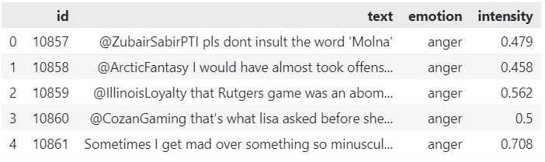
Рисунок 4. Топ-5 строк данных
Пример предложения:
df.head()["text"].iloc[1]
Рисунок 5. Пример данных
Последние 5 записей:
df.tail()
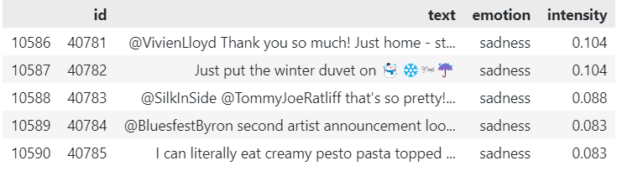
Рисунок 6. Последние 5 текстов
Пример предложения с конца:
Рисунок 7. Последний текст из данных

Предобработка данных и смена задачи
Так как этот датасет рассчитан на определение не только эмоций, но и их вероятностей, а обучающие данные есть только по одной эмоциии для каждого текста, упрощу задачу, заменив эмоции на противоположные для вероятностей меньше 0.5.
df.emotion.unique().tolist()
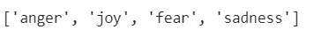
Рисунок 8. Список классов
У текстов возможны следующие метки эмоций:
- "anger" злость
- "joy": радость
- "fear": страх
- "sadness": грусть.
Распределение классов:
plt.figure(figsize=(25, 10))
plt.rc("font", size=20)

df["emotion"].value_counts().plot(kind="bar")
None
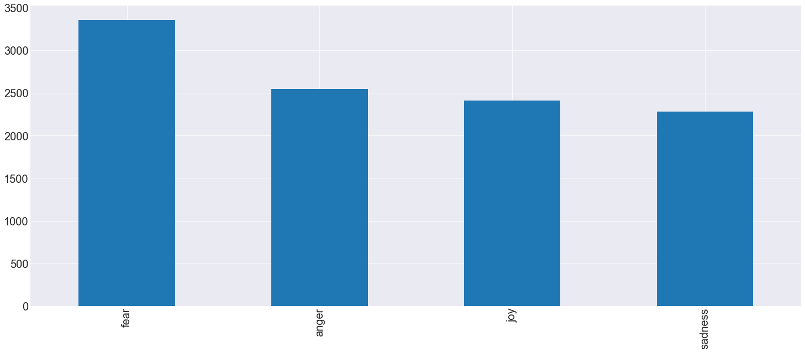
Рисунок 9. Распределение данных
Баланс классов есть, с небольшим преобладанием эмоции страха.
Типы данных:
df.dtypes
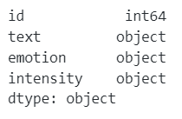
Рисунок 10. Типы данных
Размерность данных составляет 10591 записей с 4 классами.
Уникальных значений 7102.
Часть строк по какой-то причине повторяется, причём во втором экземпляре всегда стоит значение "NONE":
df[df["intensity"]=="NONE"].iloc[5]["text"]
- 'Sometimes I get mad over something so minuscule I try to ruin somebodies life not like lose your job like get you into federal prison #anger'
df[df["text"]=="Sometimes I get mad over something so minuscule I try to ruin somebodies life not like lose your job like get you into federal prison #anger"]
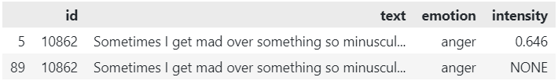
Рисунок 11. Одинаковые примеры данных со значением NONE
df[df["intensity"]=="NONE"].shape[0]
- 3489
7102 + 3489, 10591
- (10591, 10591)
Удалю дубликаты перед дальнейшим анализом.
df = df[df["intensity"]!="NONE"]
df.shape
- (7102, 4)
Проверка на отсутствующие значения:
df.isna().sum()
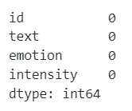
Рисунок 12. Отсутствуют NaN
Исправление типа данных характеристики интенсивности:
df["intensity"] = df["intensity"].astype("float")
Полностью объективно произвести замену не получится, так как здесь сложно выделить явные противоположности.
Нужно подобрать вариант с наименьшим дисбалансом меток.
opposite_emotions = {
"anger": "joy",
"joy": "anger",
"fear": "anger",
"sadness": "joy"
}

def replace_emotion(emotion, intensity):
if intensity < 0.3:
emotion = opposite_emotions[emotion]

return emotion

df["emotion"] = df[["emotion", "intensity"]].apply(lambda x: replace_emotion(x.emotion, x.intensity), axis=1)
df = df.iloc[:, :3]
plt.figure(figsize=(25, 10))
plt.rc("font", size=20)

df["emotion"].value_counts().plot(kind="bar")
None

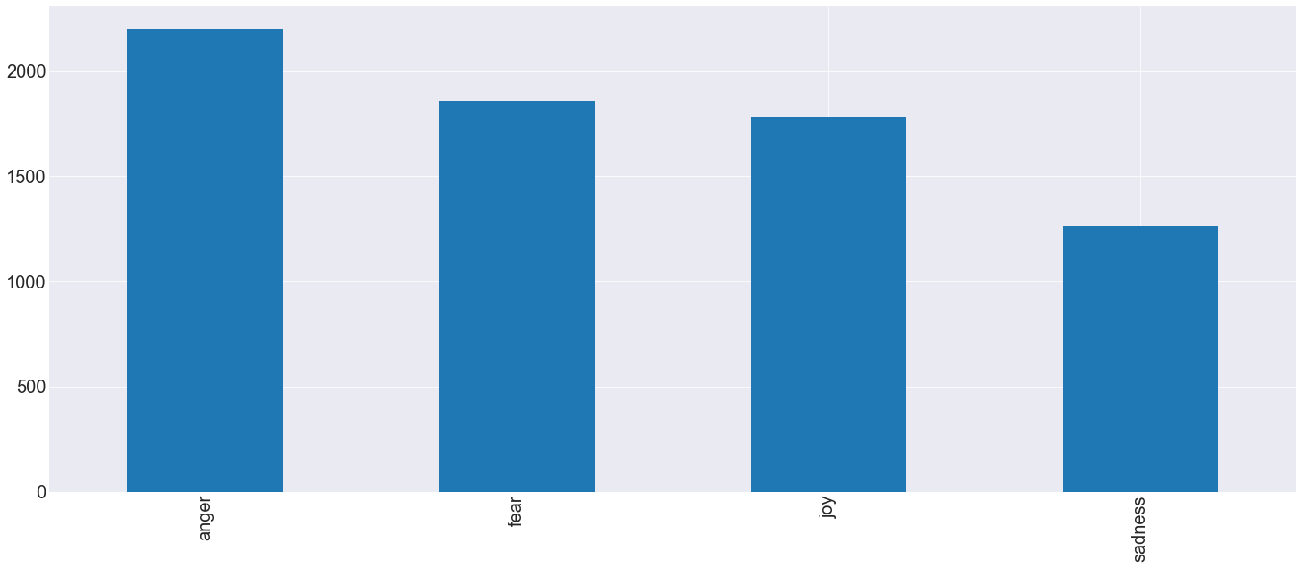
Рисунок 13. Новое распределение данных
Распределение значительно изменилось. Теперь преобладает эмоция агрессии, а отстаёт по количеству строк грусть.
df.tail()
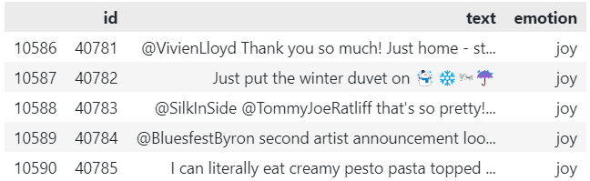
Рисунок 14. Последние 5 строк с конца после изменения данных
df.tail()["text"].iloc[-5]
- "@VivienLloyd Thank you so much! Just home - stunned but so happy. Don't think it has sunk in yet! Wow."

Разделение данных
df_full_train, df_test = train_test_split(df, stratify=df["emotion"], test_size=0.2, random_state=1)
df_train, df_val = train_test_split(df_full_train, test_size=0.25, random_state=2)
df_full_train.reset_index(inplace=True)
df_test.reset_index(inplace=True, drop=True)
df_train.reset_index(inplace=True, drop=True)
df_val.reset_index(inplace=True, drop=True)

Разделение было сделано не только на обучающую и тестовую выборки, но ещё и на валидационную, для того чтобы улучшать точность модели путём подбора гиперпараметров и одновременной проверке на новых данных.
Проверка соотношения 20 | 20 | 60:
df_test.shape[0] / (df_full_train.shape[0] + df_test.shape[0]),\
df_val.shape[0] / (df_train.shape[0] + df_val.shape[0] + df_test.shape[0]),\
df_train.shape[0] / (df_train.shape[0] + df_val.shape[0] + df_test.shape[0])
- (0.20008448324415656, 0.20008448324415656, 0.5998310335116869)
df_train.shape
- (4260, 3)

Обработка данных и нормализация
def get_random_texts(data, n, random_state=1):
for t in data.sample(n, random_state=random_state).text.tolist():
print(t)

get_random_texts(df_train, 5)
Рисунок 15. Случайные 5 текстов

Как видно из случайных примеров, тексты достаточно уникальные, в них встречается много сленга, сокращений и тегов.
Требуется тщательная обработка.
Функция вывода статистической информации:
def show_statistics(df):
texts = df["text"]
lengths = [len(sent.split()) for sent in texts]

mean = np.mean(lengths)
std = np.std(lengths)
words = [word for sent in texts for word in sent.split()]
word_counts = Counter(words)

print(f"Количество предложений: {len(df)}")
print(f"Среднее значение: {mean:.2f}")
print(f"Стандартное отклонение: {std:.2f}")
print(f"Количество уникальных слов: {len(word_counts)}")

plt.figure(figsize=(25, 10))
plt.rc("font", size=20)
plt.subplot(2, 2, 1)
plt.hist(lengths, bins=30, color='blue', alpha=0.7, log=True)
plt.title("Гистограмма распределения длин предложений")
plt.xlabel("Количество слов")
plt.ylabel("Частота")

plt.subplot(2, 2, 2)
plt.hist(word_counts.values(), bins=30, color='red', alpha=0.7, log=True)
plt.title("Гистограмма частотности слов")
plt.xlabel("Частота")
plt.ylabel("Количество слов")

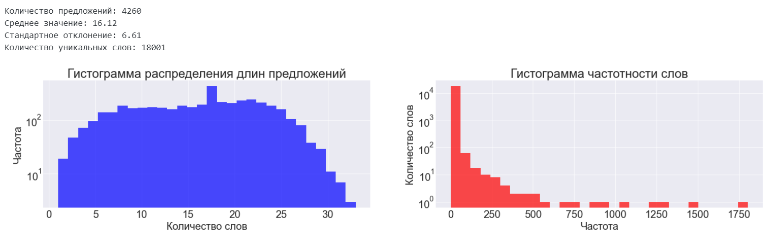
show_statistics(df_train)
Рисунок 16. Статистика данных

Длины предложений имеют хорошее распределение в виде плато, но, как уже говорилось ранее, имеется много уникальных слов.
Настало время проработки функции обработки текстов:
nlp_en = spacy.load("en_core_web_sm")

def normalize(df):
output_data = []
tqdm.pandas()

for row in tqdm(df.iterrows(), total=len(df)):
series = {}
series["text"] = norm_text(row[1]["text"])
series["emotion"] = row[1]["emotion"]
output_data.append(series)

return pd.DataFrame(output_data)

def norm_text(text):
return (' '.join(token.lemma_.lower() for token in nlp_en(text)))

normalized_df_train = normalize(df_train)
Рисунок 17. Шкала, отображающая процесс нормализации

Сохранение данных для того, чтобы не перезапускать код и не ждать долгой обработки каждый раз:
def save_data(data, name: str):
with open(f"Cached_data/{name}", "wb") as file:
pickle.dump(data, file)

def load_data(name: str) -> tuple:
with open(f"Cached_data/{name}", "rb") as file:
data = pickle.load(file)

return data

NORM_DATA_NAME = "normalized_df_train.pkl"
save_data(normalized_df_train, NORM_DATA_NAME)
normalized_df_train = load_data(NORM_DATA_NAME)
get_random_texts(normalized_df_train, 5)
show_statistics(normalized_df_train)

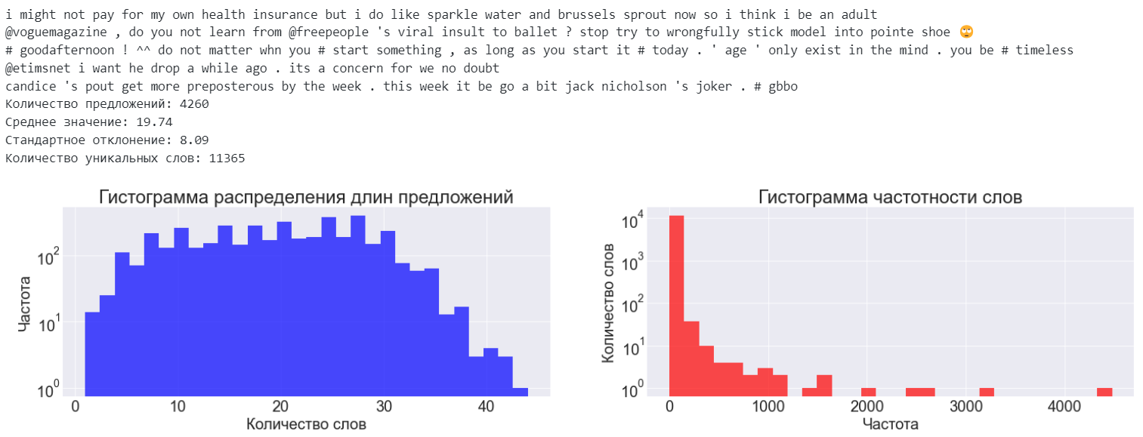
Рисунок 18. Статистика обработанных данных

Слов стало меньше, но статистика пострадала. Стоит попробовать нормализовать длину предложений.
Также требуется дополнительная обработка текста.
Сейчас видно несколько проблем ввиду особенностей источника данных. Так как тексты взяты из социальной сети, встречаются следующие нюансы:
- Теги пользователей.
Их можно заменить на универсальный код, например, <addressing>
- Хэштеги.
Среди них встречаются как обычные слова, так и их комбинации без пробелов или просто набор букв.
Для разделения слитных слов нужен семантический анализ, а комбинации букв не поддаются простому анализу.
- Сленг.
Здесь понадобится семантический анализ для замены на нормативную лексику из словаря.
- Символы переноса строки “\n”.
Их нужно просто убрать разделением.
С помощью специальной библиотеки wordninja можно разбить слитные слова на составляющие, а небольшим ветвлением проверить на наличие тега.
Новая функция нормализации:
def norm_text(text):
tokens = []
prev_token = ""

for token in nlp_en(text):
token_normal = " ".join(
token.lemma_\
.lower()\
.split("\\n")
)

if ~is_word_in_corpus(token_normal) and prev_token == "#":
tokens.extend(wordninja.split(token_normal))
else:
if token_normal[0] == "@":
tokens.append("<addressing>")
else:
tokens.append(token_normal)

prev_token = token_normal

return (' '.join(tokens).strip())

def is_word_in_corpus(word):
return nlp_en.vocab[word].is_oov == False

print("Оригинальные данные:")

for t in (df_train.head()["text"]):
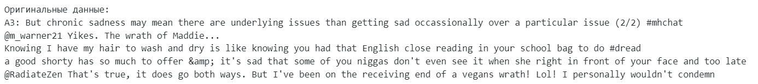
print(t)
Рисунок 19. Оригинальные данные

print("Обработанные данные:")

for t in (normalize(df_train.head())["text"]):
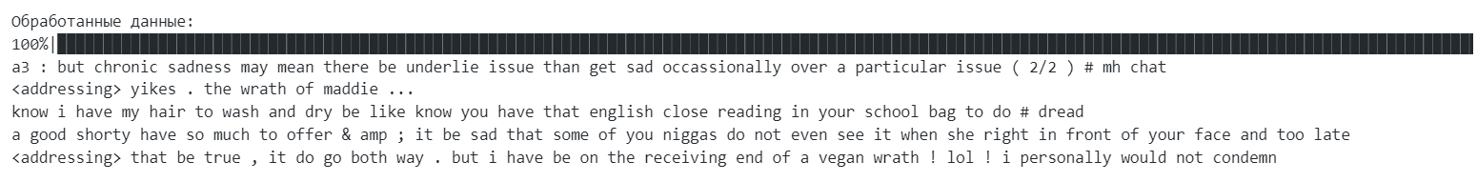
print(t)
Рисунок 20. Те же данные, но обработанные

Достаточно хороший результат.
normalized_df_train = normalize(df_train)
get_random_texts(normalized_df_train, 5)
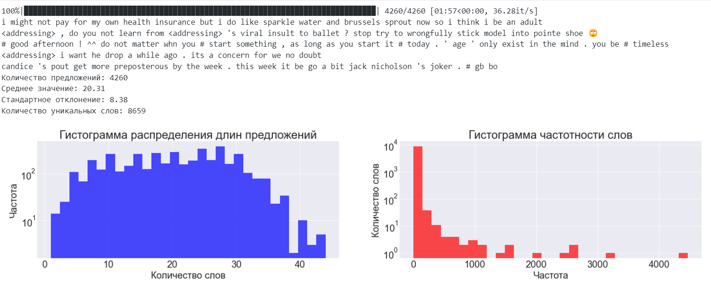
show_statistics(normalized_df_train)
Рисунок 21. Данные, обработанные новой функцией

NORM_DATA_NAME = "normalized_df_train_v2.pkl"
save_data(normalized_df_train, NORM_DATA_NAME)
normalized_df_train = load_data(NORM_DATA_NAME)
get_random_texts(normalized_df_train, 5)
show_statistics(normalized_df_train)
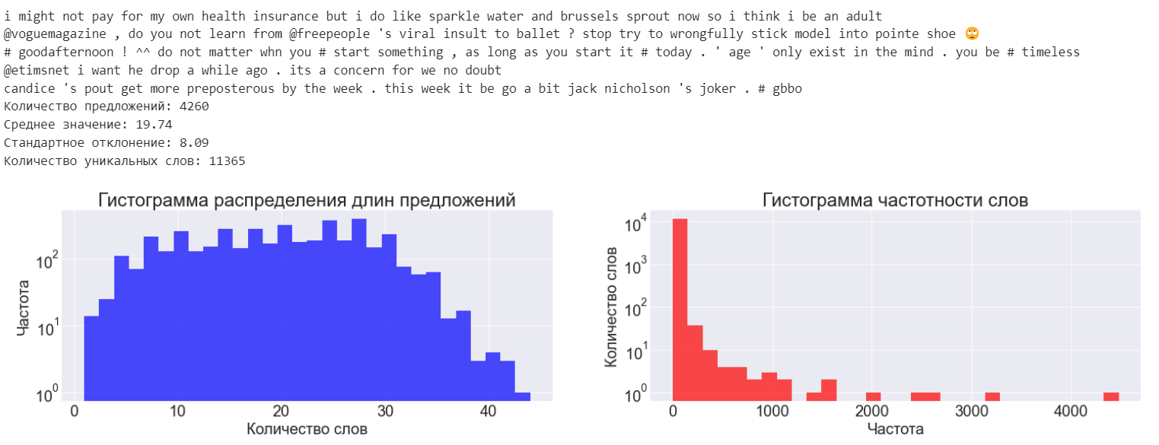
Рисунок 22. То же самое, но данные загружены из кэша
Нормализация длины предложений:
def filter_sentence_lengths(df, shortest_percent, longest_percent):
df_sorted = df.sort_values(by="text", key=lambda x: x.str.split().str.len())
length = df.shape[0]
return df_sorted[int(length * shortest_percent):length - int(length * longest_percent)]
Путём перебора комбинаций среза предложений было найдено оптимальное соотношение:
norm_filt_df_train = filter_sentence_lengths(normalized_df_train, 0.1, 0.1)
get_random_texts(norm_filt_df_train, 5, 2)
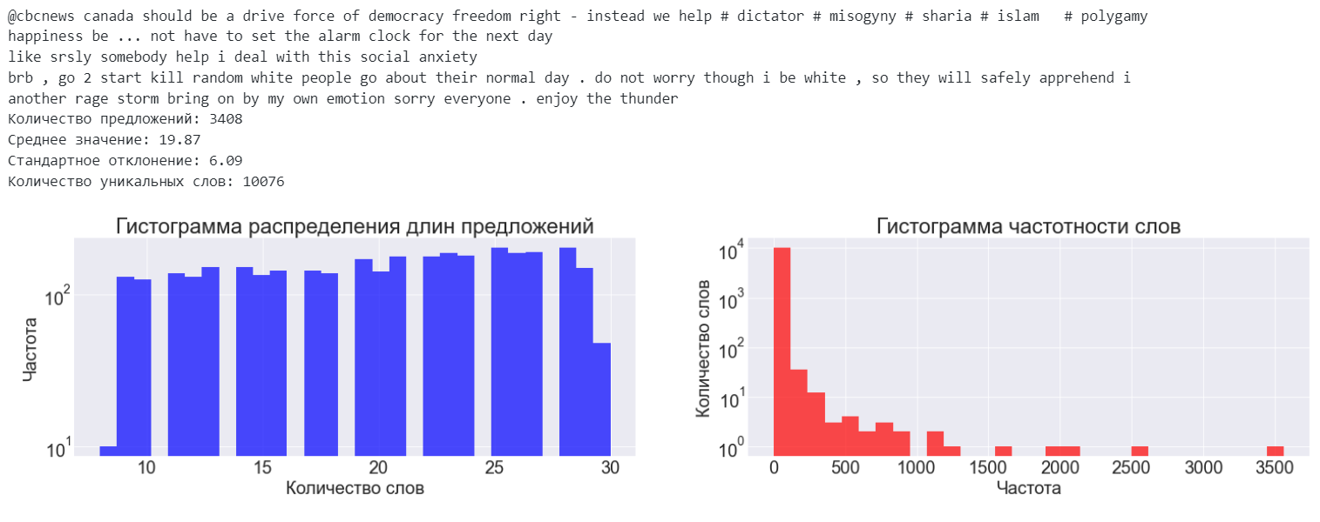
show_statistics(norm_filt_df_train)
Рисунок 23. Нормализованные данные

Стандартное отклонение уменьшилось, как и количество уникальных слов.
Нужно будет обучить модель на обоих датасетах.

Создание словаря и подготовка загрузчика данных
class Vocabulary:
spec_tokens = {
"<pad>": 0,
"<unk>": 1
}

def __init__(self, sentences, max_size):
self.index_to_token = {}
self.token_to_index = {}

for token, index in self.spec_tokens.items():
self.token_to_index[token] = index
self.index_to_token[index] = token

word_freq = Counter(word for sent in sentences for word in sent.split())
most_common_words = word_freq.most_common(max_size - len(self.spec_tokens))

for word, _ in most_common_words:
index = len(self.token_to_index)
self.token_to_index[word] = index
self.index_to_token[index] = word

def tokenize(self, sent):
return [self.token_to_index.get(token, self.spec_tokens["<unk>"]) for token in sent.split()]

def __len__(self):
return len(self.token_to_index)

train_sentences = norm_filt_df_train["text"].values

VOCAB_SIZE = 7750
vocab = Vocabulary(train_sentences, VOCAB_SIZE)

list(vocab.index_to_token.items())[:10]
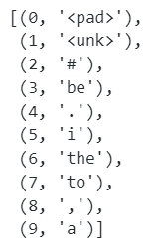
Рисунок 24. Часть словаря
В словаре есть не только стандартные токены, означающие слово, либо символ, но и 2 специальных технических токена: один отвечает за отступ в предложениях, чтобы привести длины к одному виду, а второй соответствует встречающимся неизвестным словам.
Длина получившегося словаря:
len(vocab)
- 7750
Создание PyTorch класса Dataset и загрузчика данных:
class EmotionDataset(Dataset):
def __init__(self, x_tensors, y_tensors):
self.data = x_tensors
self.label = y_tensors

def __len__(self):
return len(self.data)

def __getitem__(self, idx):
if self.label.size() == 0:
return self.data[idx]
else:
return self.data[idx], self.label[idx]

def collate(batch):
texts = [example[0] for example in batch]
labels = [example[1] for example in batch]
data_padded = pad_sequence(texts, batch_first=True, padding_value=vocab.spec_tokens["<pad>"])
labels_tensor = torch.tensor(labels, dtype=torch.long)

return data_padded, labels_tensor

BATCH_SIZE = 128

train_tensors = [torch.tensor(vocab.tokenize(sent), dtype=torch.long) for sent in train_sentences]
encoder = LabelEncoder()
y_train = encoder.fit_transform(norm_filt_df_train["emotion"].values)
train_emotions = torch.LongTensor(y_train)
train_dataset = EmotionDataset(train_tensors, train_emotions)
train_loader = DataLoader(train_dataset, batch_size=BATCH_SIZE, shuffle=True, collate_fn=collate)

normalized_df_val = normalize(df_val)
val_sentences = normalized_df_val["text"].values
val_tensors = [torch.tensor(vocab.tokenize(sent), dtype=torch.long) for sent in val_sentences]
y_val = encoder.fit_transform(normalized_df_val["emotion"].values)
val_emotions = torch.LongTensor(y_val)
val_dataset = EmotionDataset(val_tensors, val_emotions)
val_loader = DataLoader(val_dataset, batch_size=BATCH_SIZE, collate_fn=collate)

Выводы по итогу раздела
Были приведены основные архитектуры нейронных сетей, использующиеся для задач классификации текстов, была описана, в том числе и математически, основная модель, которая будет реализована и проверена на данных.
После данные были исследованы, проведена предварительная их обработка и нормализация для получения оптимального распределения классов, длин предложений и разброса слов. Был создан словарь и загрузчик данных, который будет по батчам передавать тензоры закодированных слов на вход нейронной сети в дальнейшем.
По итогу проделанной работы раздела сделаны выводы по матрице компетенций (табл.1):
Таблица 1
Выводы по разделу 1
Выводы | Сформированные компетенции
 | Код компетенции | Содержание компетенции
Исследовал данные, написал несколько алгоритмов очистки данных и их кодирования в тензоры | ПК-9 | Способность разрабатывать методы извлечения, анализа и обработки информации
Описаны архитектуры нейронных сетей для задач обработки естественного языка, приведена подходящая модель нейронной сети для исследуемого набора данных
Создана и описана математически модель нейросети для классификации на эмоции текстов постов из социальной сети | ПК-10 | Способность применять математические методы моделирования процессов обработки информации с использованием средств интеллектуального анализа данных и машинного обучения

Написание нейросети

Создание классификатора
Напишу простую нейросеть на основе эмбеддинга и линейного слоя:
class TextClassifier(nn.Module):
def __init__(self, vocab_size, embedding_size, num_classes):
super(TextClassifier, self).__init__()
self.embedding = nn.Embedding(vocab_size, embedding_size, padding_idx=0)
self.linear = nn.Linear(embedding_size, num_classes)

def forward(self, X_batch):
X = self.embedding(X_batch)
X = torch.mean(X, dim=1)
X = self.linear(X)
return X

n_classes = df_train.emotion.nunique()
n_classes
- 4
VOCAB_SIZE
- 7750
EMBEDDING_SIZE = 128
text_classifier = TextClassifier(VOCAB_SIZE, EMBEDDING_SIZE, n_classes)

for X, y in train_loader:
y_preds = text_classifier(X)
print(y_preds.shape)
break
- torch.Size([128, 4])
Теперь класс для тренировки классификатора:
class Trainer:
def __init__(self, model, device="cpu"):
self.model = model.to(device)
self.device = device
self.optimizer = optim.Adam(model.parameters())
self.criterion = nn.CrossEntropyLoss()

def train(self, data, epochs):
losses = {}

for epoch in range(epochs):
for texts, labels in data:
texts, labels = texts.to(self.device), labels.to(self.device)
outputs = self.model(texts)
loss = self.criterion(outputs, labels)
self.optimizer.zero_grad()
loss.backward()
self.optimizer.step()

loss = loss.item()
losses[epoch] = loss
print(f'Эпоха {epoch}, Потери: {loss}')

return losses

trainer = Trainer(text_classifier, device)
losses = trainer.train(train_loader, epochs=200)

Тренировка нейронной сети
trainer = Trainer(text_classifier, device)
losses = trainer.train(train_loader, epochs=50)
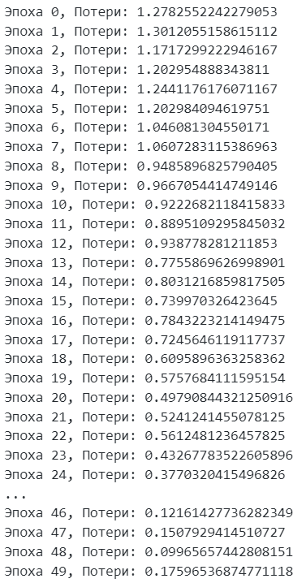
Рисунок 25. Логи тренировки сети
plt.figure(figsize=(25, 10))
plt.rc("font", size=20)

losses_df = pd.DataFrame(losses.items())
plt.plot(losses_df.iloc[:,0], losses_df.iloc[:,1])
plt.xlabel("Эпоха")
plt.ylabel("Потери")
plt.title("Динамика обучения модели")
None
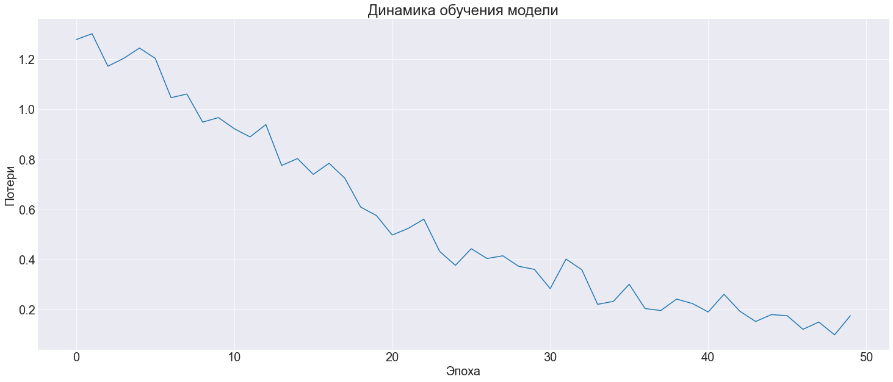
Рисунок 26. Динамика обучения нейросети
Обучение происходит адекватно, после сотой эпохи модель перестала снижать потери и приблизилась к нулю.
Теперь нужно проверить точность на валидационной выборке.
Обновлённый тренировочный класс:
class Trainer(Trainer):
def evaluate(self, data):
self.model.eval()
losses = 0
all_labels = []
all_preds = []

with torch.no_grad():
for texts, labels in data:
texts, labels = texts.to(self.device), labels.to(self.device)
outputs = self.model(texts)
loss = self.criterion(outputs, labels)
losses += loss.item()
preds = torch.argmax(outputs, dim=1)
all_labels.extend(labels.cpu().numpy())
all_preds.extend(preds.cpu().numpy())

accuracy = accuracy_score(all_labels, all_preds)
print(f'Потери: {losses / len(data)}, Точность: {accuracy}')

return losses / len(data), accuracy

trainer = Trainer(text_classifier, device)
trainer.train(train_loader, epochs=50)
trainer.evaluate(val_loader)
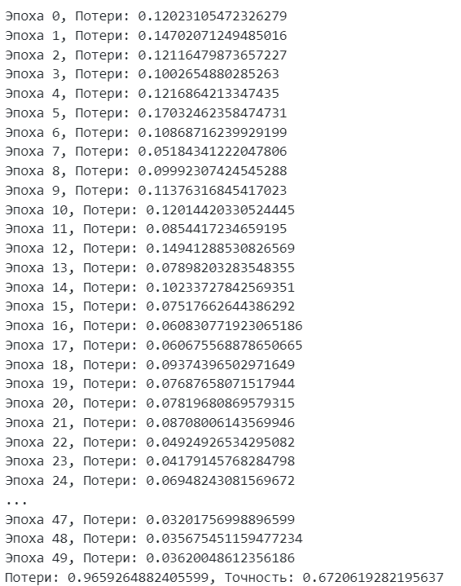
Рисунок 27. Новые логи сети
Добавлю вывод потерь на валидационной выборке, чтобы смотреть на динамику на каждой эпохе:
class Trainer(Trainer):
def __init__(self, model, device="cpu"):
self.model = model.to(device)
self.device = device
self.optimizer = optim.Adam(model.parameters(), lr=0.001)
self.criterion = nn.CrossEntropyLoss()

def train(self, train_data, val_data, n_epochs):
epochs = []
train_losses = []
val_losses = []

for epoch in range(n_epochs):
self.model.train()
epochs.append(epoch)
cur_train_loss = 0

for texts, labels in train_data:
texts, labels = texts.to(self.device), labels.to(self.device)
outputs = self.model(texts)
loss = self.criterion(outputs, labels)
self.optimizer.zero_grad()
loss.backward()
self.optimizer.step()
cur_train_loss += loss.item()

epoch_train_loss = cur_train_loss / len(train_loader)
train_losses.append(epoch_train_loss)

self.model.eval()
cur_val_loss = 0

with torch.no_grad():
for texts, labels in val_data:
texts, labels = texts.to(self.device), labels.to(self.device)
outputs = self.model(texts)
loss = self.criterion(outputs, labels)
cur_val_loss += loss.item()

epoch_val_loss = cur_val_loss / len(val_data)
val_losses.append(epoch_val_loss)
print(f'Эпоха {epoch}, Тренировочные потери: {epoch_train_loss:,.3f}, Валидационные потери: {epoch_val_loss:,.3f}')

return (epochs, train_losses, val_losses)

text_classifier = TextClassifier(VOCAB_SIZE, EMBEDDING_SIZE, n_classes)
trainer = Trainer(text_classifier, device)
epochs, train_losses, val_losses = trainer.train(train_data=train_loader, val_data=val_loader, n_epochs=50)
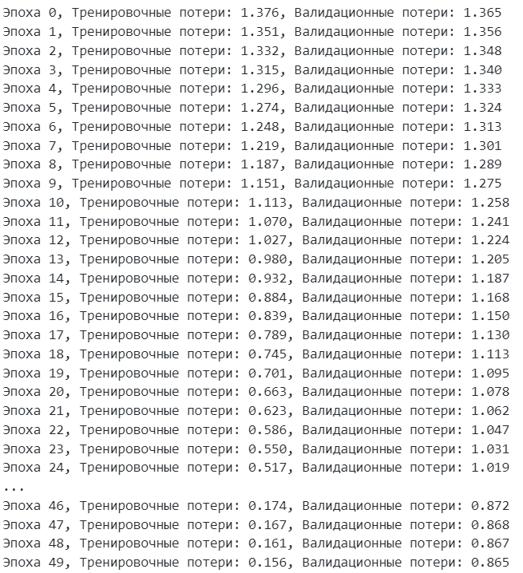
Рисунок 28. Логи сети с валидационной информацией
def draw_training_log(epochs, train_losses, val_losses):
plt.figure(figsize=(25, 10))
plt.rc("font", size=20)
plt.plot(epochs, train_losses, label="Потери обучающей выборки")
plt.plot(epochs, val_losses, label="Потери валидационной выборки")
plt.xlabel("Эпоха")
plt.ylabel("Потери")
plt.title("Динамика обучения модели")
plt.legend()

draw_training_log(epochs, train_losses, val_losses)
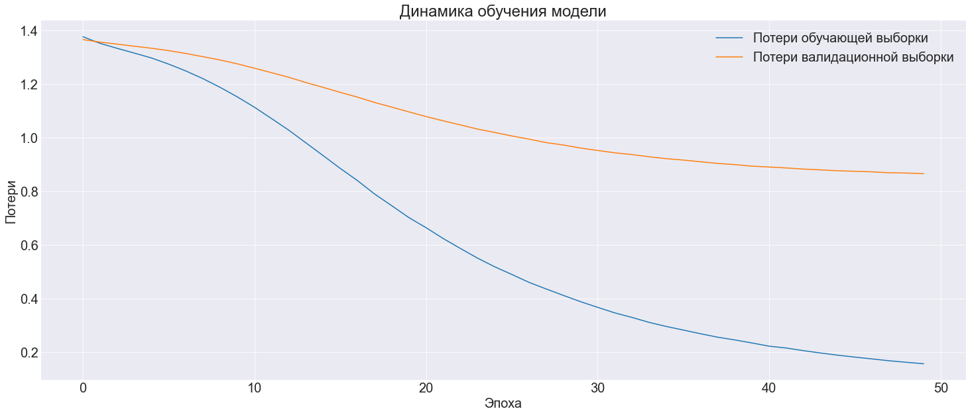
Рисунок 29. Динамика обучения сети с валидационными данными
В определённый момент, в окрестности 40-ой эпохи, обучение перестаёт быть эффективным.
Потери на валидационной выборке даже начинают немного расти.

Улучшение нейронной сети
Попробую добавить слой Pool1d:
class TextClassifier_v2(nn.Module):
def __init__(self, vocab_size, embedding_size, num_classes):
super(TextClassifier_v2, self).__init__()
self.embedding = nn.Embedding(vocab_size, embedding_size, padding_idx=0)
self.linear = nn.Linear(embedding_size, num_classes)

def forward(self, X_batch):
X = self.embedding(X_batch)
X = X.permute(0, 2, 1)
X = F.avg_pool1d(X, kernel_size=X.shape[2]).squeeze(2)
X = self.linear(X)
return X
Изменю класс тренировщика, чтобы останавливать модель при ухудшении предыдущего результата на 20%.
Также добавлю отображение лучшего значения потерь:
class Trainer(Trainer):
def __init__(self, model, device="cpu"):
…
self.lowest_val_loss = float('inf')
self.prev_val_loss = float('inf')

def train(self, train_data, val_data, n_epochs):
…
if epoch_val_loss < self.lowest_val_loss:
self.lowest_val_loss = epoch_val_loss

print(f"Лучший результат: {self.lowest_val_loss:,.3f}")

if epoch_val_loss < (self.prev_val_loss * 1.2):
self.prev_val_loss = epoch_val_loss
else:
print("Потери на валидационной выборке перестали падать.")
break

return (epochs, train_losses, val_losses)

text_classifier_v2 = TextClassifier_v2(VOCAB_SIZE, EMBEDDING_SIZE, n_classes)
trainer = Trainer(text_classifier_v2, device)
epochs, train_losses, val_losses = trainer.train(train_data=train_loader, val_data=val_loader, n_epochs=100)
draw_training_log(epochs, train_losses, val_losses)
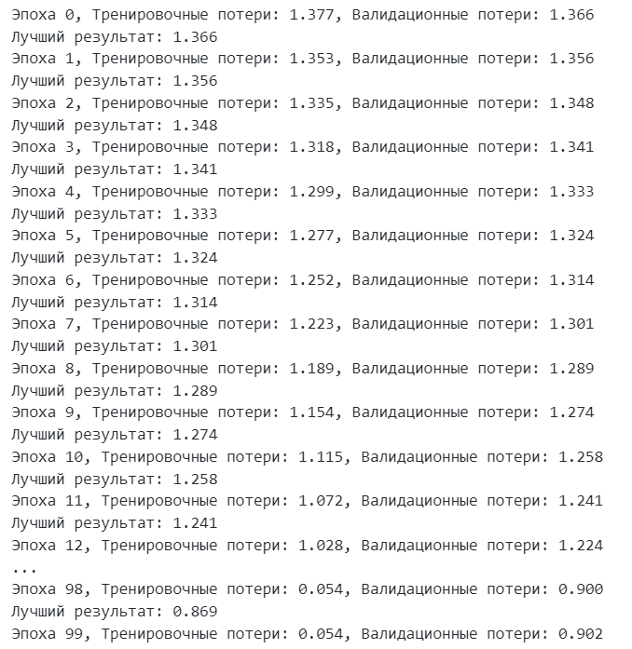
Рисунок 30. Обновлённые логи
trainer.evaluate(val_loader)
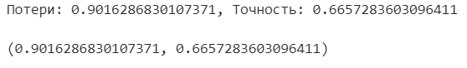
Рисунок 31. Оценка точности модели
Посмотрю, что будет, если изменить размер эмбеддинга, скорость обучения, а после остановлю тренировку на лучшем результате:
text_classifier_v2 = TextClassifier_v2(VOCAB_SIZE, 50, n_classes)
trainer = Trainer(text_classifier_v2, device)
epochs, train_losses, val_losses = trainer.train(train_data=train_loader, val_data=val_loader, n_epochs=50)
draw_training_log(epochs, train_losses, val_losses)
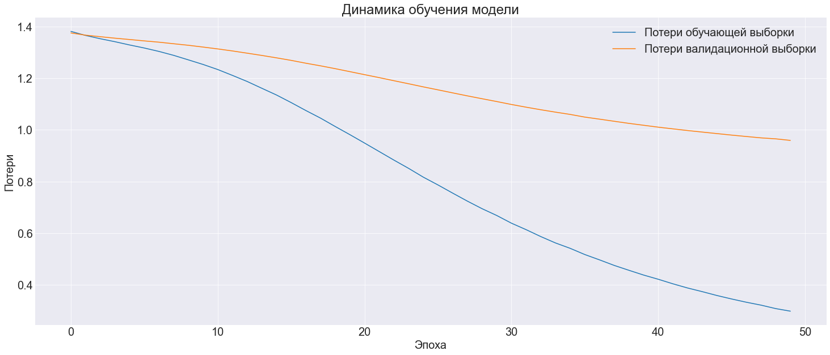
Рисунок 32. Динамика изменённых эмбеддингов
trainer.evaluate(val_loader)
Рисунок 33. Точность модели с уменьшенными эмбеддингами
С уменьшенными эмбеддингами точность упала. Попробую увеличить:
text_classifier_v2 = TextClassifier_v2(VOCAB_SIZE, 512, n_classes)
trainer = Trainer(text_classifier_v2, device)
epochs, train_losses, val_losses = trainer.train(train_data=train_loader, val_data=val_loader, n_epochs=50)
draw_training_log(epochs, train_losses, val_losses)
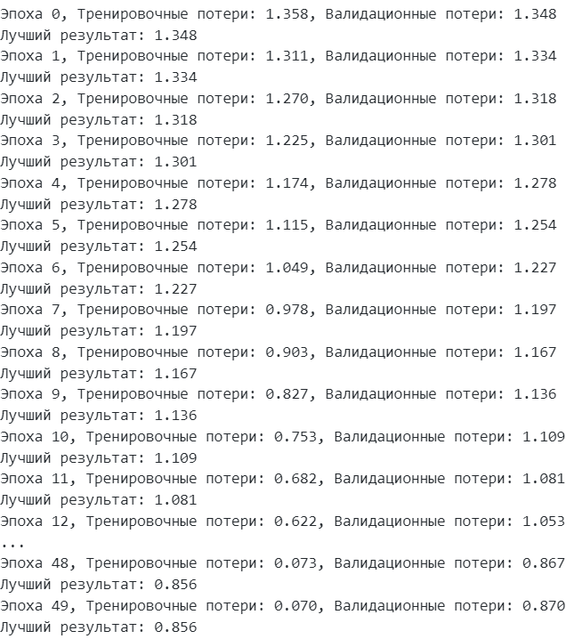
Рисунок 34. Динамика модели с увеличенными эмбеддингами
Лучший результат улучшился, но модель склонна к переобучению. Попробую остановить её на 37 эпохе:
trainer.evaluate(val_loader)
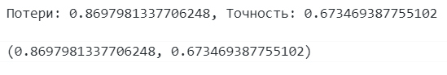
Рисунок 35. Точность и потери модели с увеличенными эмбеддингами
Почти первый результат после изменения архитектуры.
text_classifier = TextClassifier(VOCAB_SIZE, 1024, n_classes)
trainer = Trainer(text_classifier, device)
epochs, train_losses, val_losses = trainer.train(train_data=train_loader, val_data=val_loader, n_epochs=50)
draw_training_log(epochs, train_losses, val_losses)
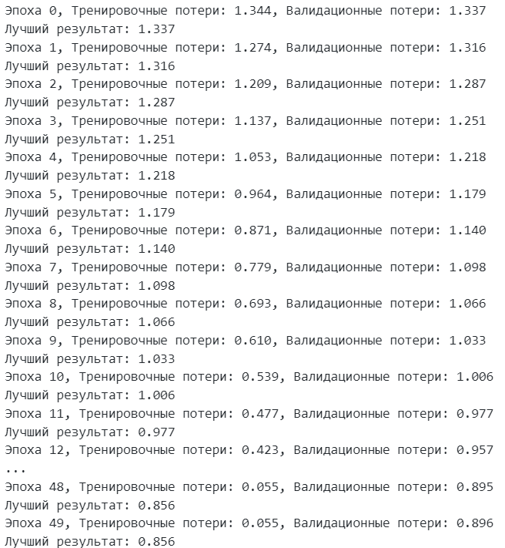
Рисунок 36. Потери модели со значительно увеличенными эмбеддингами
text_classifier_v2 = TextClassifier_v2(VOCAB_SIZE, 1024, n_classes)
trainer = Trainer(text_classifier_v2, device)
epochs, train_losses, val_losses = trainer.train(train_data=train_loader, val_data=val_loader, n_epochs=28)
trainer.evaluate(val_loader)
Рисунок 37. Модель со значительно увеличенными эмбеддингами
Пока что это лучший результат.
class Trainer(Trainer):
def __init__(self, model, device="cpu"):
self.model = model.to(device)
self.device = device
self.optimizer = optim.Adam(model.parameters(), lr=0.0005)
self.criterion = nn.CrossEntropyLoss()
self.lowest_val_loss = float('inf')
self.prev_val_loss = float('inf')

text_classifier_v2 = TextClassifier_v2(VOCAB_SIZE, 1024, n_classes)
trainer = Trainer(text_classifier_v2, device)
epochs, train_losses, val_losses = trainer.train(train_data=train_loader, val_data=val_loader, n_epochs=50)
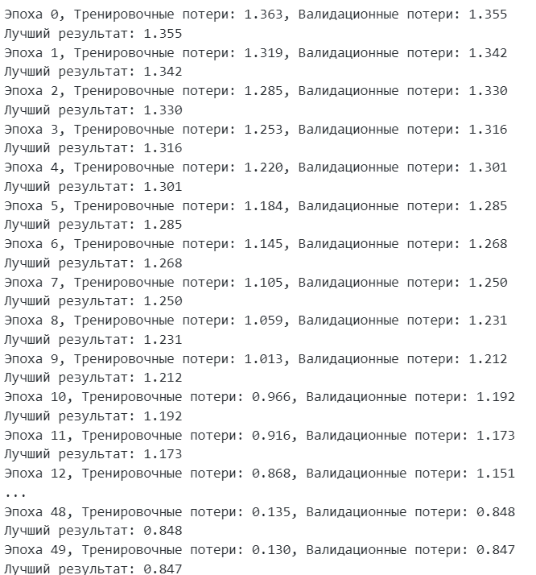
Рисунок 38. Динамика с маленьким шагом обучения
trainer.evaluate(val_loader)
Рисунок 39. Точность с маленьким шагом обучения
Точность стала чуть лучше.
Напоследок хочу попробовать изменить архитекутуру более масштабно и проверить на том же размере эмбеддинга, получиться ли улучшить результат на таких чувствительных данных.
class Trainer(Trainer):
def __init__(self, model, device="cpu"):
self.model = model.to(device)
self.device = device
self.optimizer = optim.Adam(model.parameters(), lr=0.001)
self.criterion = nn.CrossEntropyLoss()
self.lowest_val_loss = float('inf')
self.prev_val_loss = float('inf')

class TextClassifier_v3(nn.Module):
def __init__(self, vocab_size, embedding_size, num_classes, drop=0.5):
super(TextClassifier_v3, self).__init__()
self.embedding = nn.Embedding(vocab_size, embedding_size, padding_idx=0)
self.linear_hidden_1 = nn.Linear(embedding_size, 256)
self.linear = nn.Linear(256, num_classes)
self.dropout = nn.Dropout(drop)

def forward(self, X_batch):
X = self.embedding(X_batch)
X = X.permute(0, 2, 1)
X = F.avg_pool1d(X, kernel_size=X.shape[2]).squeeze(2)

X = F.relu(self.linear_hidden_1(X))
X = self.dropout(X)
X = self.linear(X)

return X

text_classifier_v3 = TextClassifier_v3(VOCAB_SIZE, 1024, n_classes, drop=0.7)
trainer = Trainer(text_classifier_v3, device)
epochs, train_losses, val_losses = trainer.train(train_data=train_loader, val_data=val_loader, n_epochs=25)
trainer.evaluate(val_loader)
И всё же, данной модели дополнительные слои не нужны, они лишь ухудшают результат.
В итоге конечный результат следующий. Лучший результат получился у следующей конфигурации:
class Trainer(Trainer):
def __init__(self, model, device="cpu"):
self.model = model.to(device)
self.device = device
self.optimizer = optim.Adam(model.parameters(), lr=0.0005)
self.criterion = nn.CrossEntropyLoss()
self.lowest_val_loss = float('inf')
self.prev_val_loss = float('inf')

class TextClassifier_v2(nn.Module):
def __init__(self, vocab_size, embedding_size, num_classes):
super(TextClassifier_v2, self).__init__()
self.embedding = nn.Embedding(vocab_size, embedding_size, padding_idx=0)
self.linear = nn.Linear(embedding_size, num_classes)

def forward(self, X_batch):
X = self.embedding(X_batch)
X = X.permute(0, 2, 1)
X = F.avg_pool1d(X, kernel_size=X.shape[2]).squeeze(2)
X = self.linear(X)
return X

Итоговая тренировка нейросети и проверка на тестовых данных
Можно объединить тестовую и валидационную выборки и проверять модель на тестовых данных.
normalized_df_full_train = normalize(df_full_train)
norm_filt_df_full_train = filter_sentence_lengths(normalized_df_full_train, 0.1, 0.1)
full_train_sentences = norm_filt_df_full_train["text"].values
NORM_FULL_TRAIN_NAME = "normalized_df_full_train.pkl"
save_data(normalized_df_full_train, NORM_FULL_TRAIN_NAME)
normalized_df_full_train = load_data(NORM_FULL_TRAIN_NAME)
norm_filt_df_full_train = filter_sentence_lengths(normalized_df_full_train, 0.1, 0.1)
full_train_sentences = norm_filt_df_full_train["text"].values
show_statistics(norm_filt_df_full_train)
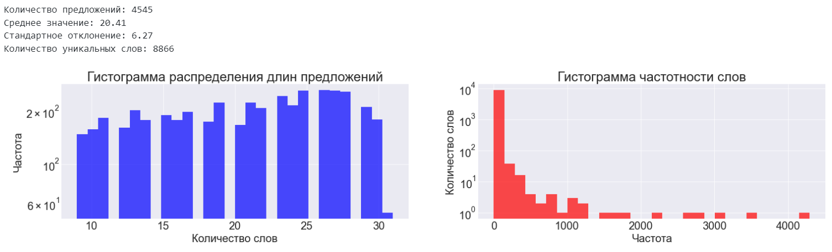
Рисунок 40. Статистика объединённых данных

VOCAB_FULL_SIZE = 8860
vocab_full = Vocabulary(full_train_sentences, VOCAB_FULL_SIZE)
full_train_tensors = [torch.tensor(vocab_full.tokenize(sent), dtype=torch.long) for sent in full_train_sentences]
y_full_train = encoder.fit_transform(norm_filt_df_full_train["emotion"].values)
full_train_emotions = torch.LongTensor(y_full_train)
full_train_dataset = EmotionDataset(full_train_tensors, full_train_emotions)
full_train_loader = DataLoader(full_train_dataset, batch_size=BATCH_SIZE, collate_fn=collate)

Был взят только чистый тренировочный класс, без валидации на эпохах.
text_classifier_v2 = TextClassifier_v2(VOCAB_FULL_SIZE, 1024, n_classes)
trainer = Trainer(text_classifier_v2, device)
losses = trainer.train(full_train_loader, epochs=50)
Теперь нужно проверить окончательную модель на тестовых данных:
normalized_df_test = normalize(df_test)
norm_filt_df_test = filter_sentence_lengths(normalized_df_test, 0.1, 0.1)
test_sentences = norm_filt_df_test["text"].values
test_tensors = [torch.tensor(vocab_full.tokenize(sent), dtype=torch.long) for sent in test_sentences]
y_test = encoder.fit_transform(norm_filt_df_test["emotion"].values)
test_emotions = torch.LongTensor(y_test)
test_dataset = EmotionDataset(test_tensors, test_emotions)
test_loader = DataLoader(test_dataset, batch_size=BATCH_SIZE, collate_fn=collate)
TEST_DATALOADER_NAME = "test_dataloader.pkl"
save_data(test_loader, TEST_DATALOADER_NAME)
test_loader = load_data(TEST_DATALOADER_NAME)
trainer.evaluate(test_loader)
Рисунок 41. Итоговые потери и точность модели, проверенной на тестовых данных
Итоговая точность составила 0.653.

Выводы по разделу
Были реализованы нейронная сеть, класс тренировки, включающий также и валидацию модели для проверки точности на неизвестных данных.
Наглядно были показаны графики обучения модели со значением потерь на каждом шаге.
Изначальная архитектура модели была немного улучшена, были подобраны оптимальные параметры для эффективного обучения.
В результате выполненной работы можно сделать следующие выводы (табл.2):
Таблица 2
Выводы по разделу 2
Выводы | Сформированные компетенции
 | Код компетенции | Содержание компетенции
Написаны необходимые классы и функции с реализацией модели нейронной сети. Информация предварительно была преобразована в подходящий вид. Изначальные значения потерь и точности нейросети были улучшены. | ПК-9 | Способность разрабатывать методы извлечения, анализа и обработки информации
 | ПК-10 | Способность применять математические методы моделирования процессов обработки информации с использованием средств интеллектуального анализа данных и машинного обучения

Заключение
Во время эксплуатационной практики были достигнуты поставленные цели и выполнены перечисленные задачи, а именно:
- Настроено оборудование для эффективной работы с обучением нейросетей и токенизацией текста с использованием графической карты для ускорения;
- Исследованы существующие архитектуры нейронных сетей для достижения задач анализа предметной области;
- Выбрана и математически описана подходящая архитектура нейросети для данных.
- Предобработаны и векторизованы данные;
- Созданы все необходимые для библиотеки PyTorch классы, такие как: словарь, загрузчик данных, нейросеть;
- Написана нейросеть по ранее смоделированной архитектуре;
- Улучшена через графики и отладочную информацию изначальная модель, точность проверена на тестовых данных.

Список используемых источников
- Mohammad S., Аноним. Twitter Emotion [Электронный ресурс] // Kaggle. URL: https://www.kaggle.com/datasets/phantomrider/twitter-emotion (дата обращения: 10.06.2024)
- Насонов И. NLP Introduction Word Embeddings. Лекция. Курс “NLP. Natural Language Processing”. АНО “Школа 21”, Москва, Россия. 24 февраля 2024 г. – Режим доступа: – URL: https://www.youtube.com/live/hrOdL5XGP0c (дата обращения: 10.06.2024)
- Замирайлов А. NLP Часть 1. Лекция. Курс “NLP. Natural Language Processing”. АНО “Школа 21”, Москва, Россия. 25 февраля 2024 г. – Режим доступа: – URL: https://www.youtube.com/watch?v=SACLmhFPC-c (дата обращения: 10.06.2024)
- Аноним. How to use PyTorch for sentiment analysis on textual data? [Электронный ресурс] // geeksforgeeks. URL: https://www.geeksforgeeks.org/how-to-use-pytorch-for-sentiment-analysis-on-textual-data/ (дата обращения: 10.06.2024)
- Prabhakaran S. Lemmatization Approaches with Examples in Python [Электронный ресурс] // machinelearningplus URL: https://www.machinelearningplus.com/nlp/lemmatization-examples-python/ (дата обращения: 10.06.2024)
- Аноним. Анализ текстовых данных с помощью NLTK и Python [Электронный ресурс] // habr. URL: https://habr.com/ru/companies/otus/articles/774498/ (дата обращения: 10.06.2024)
- Wang T. Text classification (LSTM+PyTorch) [Электронный ресурс] // yeah366. URL: https://yeah366.com/2023/01/Text-classification-LSTM-PyTorch/ (дата обращения: 10.06.2024)
- Rath S. Getting Started with Text Classification using Pytorch, NLP, and Deep Learning [Электронный ресурс] // debugger-café. URL: https://debuggercafe.com/text-classification-using-pytorch/ (дата обращения: 10.06.2024)
- Bourke D. 02. PyTorch Neural Network Classification [Электронный ресурс] // learnpytorch. URL: https://www.learnpytorch.io/02_pytorch_classification/ (дата обращения: 10.06.2024)
- Solanky S. PyTorch: Simple Guide To Text Classification Tasks Classification [Электронный ресурс] // coderzcolumn. URL: https://coderzcolumn.com/tutorials/artificial-intelligence/pytorch-simple-guide-to-text-classification (дата обращения: 10.06.2024)
- Solanky S. PyTorch LSTM For Text Classification Tasks (Word Embeddings) [Электронный ресурс] //yourtodo. URL: https://www.yourtodo.ru/posts/obrabotka-tekstov-v-nejronnyih-setyah/ (дата обращения: 10.06.2024)
- Borokin A. Обработка текстов в нейронных сетях [Электронный ресурс] // coderzcolumn. URL: https://coderzcolumn.com/tutorials/artificial-intelligence/pytorch-lstm-for-text-classification-tasks (дата обращения: 10.06.2024)

